Evaluación de contenidos (opción 2)
Prueba de evaluación |  | Fecha
Nombre y apellidos
Curso |  | Grupo

- Define los siguientes términos: hidrosfera, nivel freático, humedales, ciclo del agua y recursos hídricos. Contesta razonadamente a las siguientes cuestiones relacionadas con las propiedades del agua:
  - ¿Por qué el hielo flota sobre el agua?
  - ¿Qué propiedad del agua permite a los seres vivos utilizar el agua como medio de transporte?
  - ¿Por qué las hojas y algunas semillas pueden flotar sobre el agua?
  - ¿Qué propiedad del agua le permite ascender por tubos finos?
- Elabora un esquema sobre la distribución de agua en la Tierra, indicando los porcentajes en cada compartimento.
- Completa este esquema del ciclo del agua.
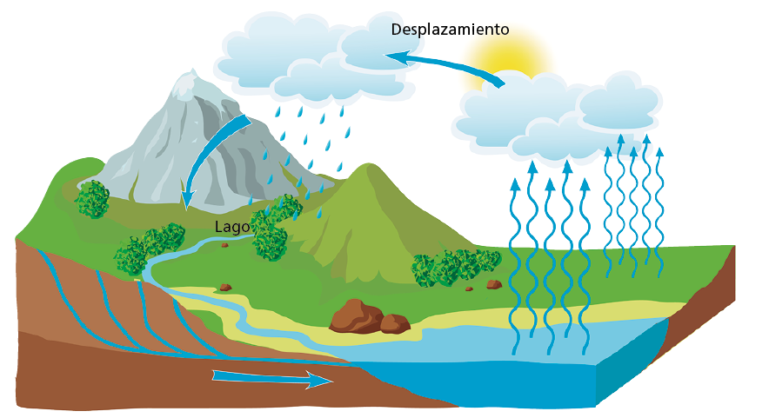

- Describe algunos ejemplos de cómo el agua modifica el paisaje y cómo influye en el clima.
- ¿Cuáles son los principales usos del agua?
- Explica la diferencia entre potabilización y depuración.

- Relaciona cada uno de los siguientes problemas medioambientales vinculados al agua con su origen.
Salinización del agua. | Debido al aumento de materia orgánica en lagos y lagunas.
Contaminación. | Debido a la sobreexplotación de acuíferos cercanos a zonas costeras.
Acumulación de residuos sólidos. | Debido a la modificación del curso de los ríos.
Crecimiento desmesurado de microorganismos. | Debido a las sustancias químicas procedentes de actividades agrícolas, ganaderas o industriales.
Alteración del ciclo del agua. | Debido a los vertidos de plásticos y otros residuos que tardan mucho tiempo en degradarse.

- Describe cinco medidas para reducir el consumo de agua.
- Indica cuáles de los siguientes no se consideran entre los principales contaminantes del agua.
  - Pesticidas.
  - Fertilizantes.
  - Vertidos industriales.
  - Radiación ultravioleta.
  - Gases tóxicos.
  - Plagas de insectos.
  - Aguas residuales procedentes de actividades domésticas o urbanas.
  - Rayos X y rayos gamma.

